Kategorilerine Göre Dersler Listesi
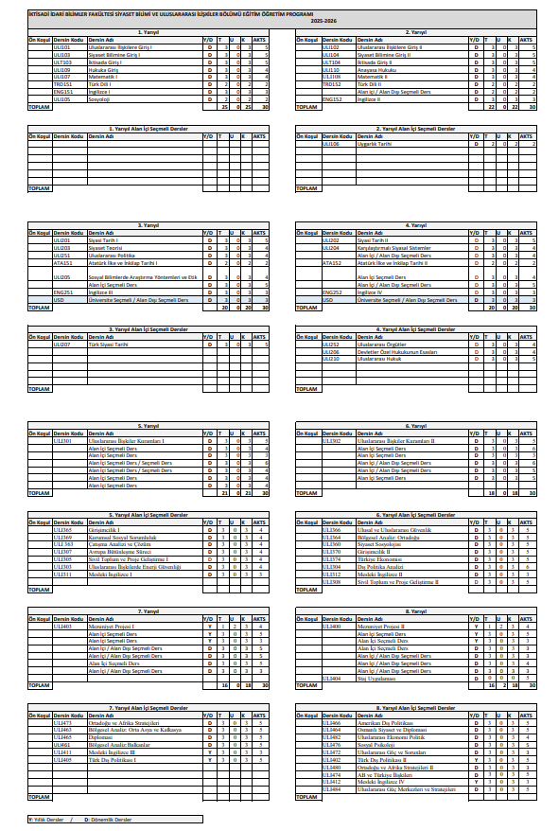

TEMEL ALAN DERSLERİ
Ders Kodu | Ders Adı | Zorunlu(Z) / Seçmeli(S) | Yüzyüze (Y)  Uzaktan (U) | AKTS
ULI101 | Uluslararası İlişkilere Giriş I | Z | Y | 5
ULI102 | Uluslararası İlişkilere Giriş II | Z | Y | 5
ULI103 | Siyaset Bilimine Giriş I | Z | Y | 4
ULT103 | İktisada Giriş I | Z | Y | 4
ULT104 | İktisada Giriş II | Z | Y | 5
ULI201 | Siyasi Tarih I | Z | Y | 5
ULI202 | Siyasi Tarih II | Z | Y | 5
ULI203 | Siyaset Teorisi | Z | Y | 5
ULI252 | Uluslararası Örgütler | Z | Y | 6
ULI301 | Uluslararası İlişkiler Kuramları I | Z | Y | 5
ULI402 | Türk Dış Politikası II | Z | Y | 5
ULI405 | Türk Dış Politikası I | Z | Y | 5

UZMANLIK DERSLERİ
Ders Kodu | Ders Adı | Zorunlu(Z) / Seçmeli(S) | Yüzyüze (Y)  Uzaktan (U) | AKTS
ULI205 | Sosyal Bilimlerde Araştırma Yöntemleri | Z | Y | 5
ULI207 | Türk Siyasi Tarihi | Z | Y | 5
ULI303 | Uluslararası İlişkilerde Enerji Güvenliği | Z | Y | 4
ULI304 | Dış Politika Analizi | Z | Y | 6

YETKİNLİK TAMAMLAYICI DERSLER
Ders Kodu | Ders Adı | Zorunlu(Z) / Seçmeli(S) | Yüzyüze (Y)  Uzaktan (U) | AKTS
ULI360 | Siyaset Sosyolojisi | S | Y | 5
ULI363 | Çatışma Analizi ve Çözüm | S | Y | 4
ULI364 | Bölgesel Analiz: Ortadoğu | S | Y | 5
ULI369 | Kurumsal Sosyal Sorumluluk | S | Y | 4
ULI463 | Bölgesel Analiz: Orta Asya ve Kafkasya | S | Y | 5
ULI465 | Diplomasi | S | Y | 5
ULI472 | Uluslararası Ekonomi Politik | S | Y | 4
ULI476 | Sosyal Psikoloji | S | Y | 5
ULI482 | Uluslararası Ekonomi Politik | S | Y | 4

